Герои нашего времени
Мир видит Майданек и Керченский ров…
Теперь, отвернувшись, сидят душегубы,
А голос суровый звучит все сильней.
Они в преступлениях страшных виновны!
И приговор Ваш народы все ждут!
Мы их уничтожить должны, безусловно.
И да — свершится Ваш праведный суд!!!
И вот наконец наступила расплата,
Мы клятву давали не зря.
Запомнят отныне враги эту дату —
Семнадцатый день октября.
Мы скажем всем тем, кто бандитов жалеет,
Кто мысли о новых походах лелеет,
Будь то дипломат иль банкир:
«Так будет с любым, кто нарушить посмеет
Огромной ценой завоеванный мир!!!»
Отрывок из стихотворения автора Горобец Василия Ивановича
«Баллада о Нюрбергском процессе».
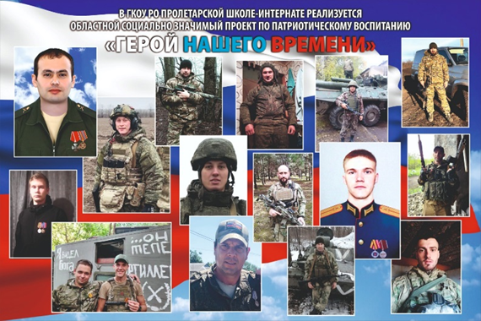
Почти 80 лет прошло с той поры, как отгремели последние залпы Великой Отечественной войны. Высокую цену заплатили наши предки за счастье жить и трудиться под мирным небом. В те страшные военные годы миллионы советских людей встали на борьбу с «коричневой чумой» – фашизмом.
Баннер с фасада Пролетарской школы-интерната
Время листает страницы истории… И в нашей жизни появляются имена тех, кто останется навечно нашими героями. Жалко, что жизнь у них только одна…
Ведь именно они, наши мужественные Защитники Отечества, в эти дни проявляют себя как настоящие патриоты страны, достойно продолжают дело наших дедов, обеспечивая безопасность нашей Родины и мирное небо над головой. Знакомьтесь — это настоящий мужчина, воин, защитник,
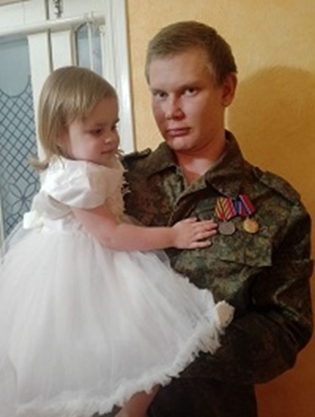
Это герой нашего времени – Горобец Александр Евгеньевич.
Так уж повелось у русского солдата — защищать не только свою родину, но и помогать братским народам. Вот и сейчас наши ребята исполняют свой долг. Несут верную службу Родине, участвуя в специальной военной операции.
Спокойно и твердо смотрит со снимка Горобец Александр из династии защитников Отечества.
Горобец Александр Евгеньевич родился 21.05.1998 г., детство и юность прошли в Лабинске, Краснодарского края. В 2014 году семья Горобец переезжает в г. Пролетарск. В этом же году Александр поступает в аграрный техникум г. Пролетарска, специальность – сварщик. В 2017 году был призван на срочную службу в Вооруженные Силы Российской Федерации. Службу проходил - в/ч № 11659 (22-я отдельная гвардейская бригада cпециального назначения) в Аксайском районе пос. Степной Ростовской области. После армии, уехал работать в г. Ростов-на-Дону, но мысль продолжать династию защитников Родины мужчин семьи Горобец Александра не покидала.
Дедушка – Горобец Василий Иванович после службы в Советской армии, с 1962г. по 1995 г. служба Капустин – Яр, Лабинск, 1970г. – 1975 г. – служил в группе Советских войск в Германии, затем 2 года - ограниченный континге́нт сове́тских войск в Афганиста́не, общий стаж службы в армии – более 30 лет. Имеет награды.
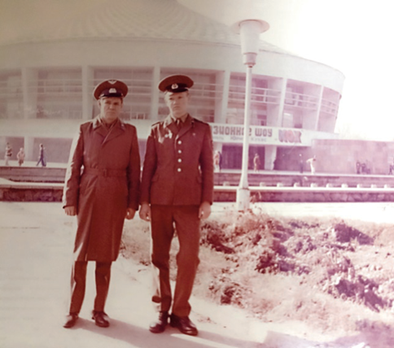
На фото из семейного архива: дедушка Горобец Василий Иванович (слева), отец нашего героя - Горобец Евгений Васильевич (справа).
Отец - Горобец Евгений Васильевич срочная служба в Советской армии г. Алма – Ата (столица республики Казахстан), после служба по контракту с 1992г. по 2005 г. в/ч 6823 в городе Лабинск Краснодарского края. Прошел первую и вторую Чеченские компании. Является Ветераном боевых действий в Чеченской республике. Имеет награды.
24 февраля в 5:52 по московскому времени Владимир Путин выступил с обращением к россиянам и объявил о начале специальной военной операции (СВО). Президент объяснил, что принял такое решение ради людей Донбасса, которые подвергались «геноциду со стороны киевского режима».
Фото: Горобец Александр Евгеньевич
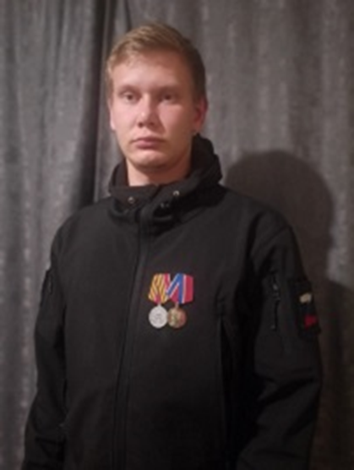
Потомки героев Великой Отечественной войны вновь встали на борьбу с фашизмом, вновь они сражаются на поле боя, вновь гремят взрывы, льется кровь… Теперь уже внуки и правнуки тех, кто сражался под Москвой, отстаивал Ленинград, прошел через ужасы Сталинграда и освобождал Европу от немецко-фашистских захватчиков, идут в бой и выполняют свой исторический долг по защите людей от нео-нацистских формирований. Связь поколений не прервется: герои ВОВ оставили нам мир — герои СВО его сохраняют. И вот с 25 ноября 2022года Горобец Александр Евгеньевич - доброволец СВО подразделения «Барс».
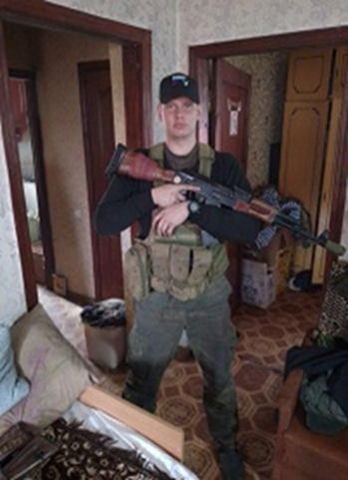
Первого декабря 2022 г. Александр попал в зону боевых действий в звании рядовой, гранатометчик. Свои действия на поле боя скромно описывает так: «На позицию выехала вражеская БМП, нужно было срочно принять решение о ликвидации. О страхе не думал, времени не было, рядом товарищи и от твоего решения зависит их жизнь…». За мужество и героизм в ходе боевых действий награжден медалью «За храбрость» II степени.
В 2023 году Александр женился и у них с женой Варварой подрастают две маленькие, очаровательные дочери Анна и Лиза.
«Звезды Героев вручаются военнослужащим — участникам
специальной военной операции. Вы — истинная опора и броня
России. Вы держите равнение на достойные ориентиры, на мужество и братство поколения победителей». В. В. Путин

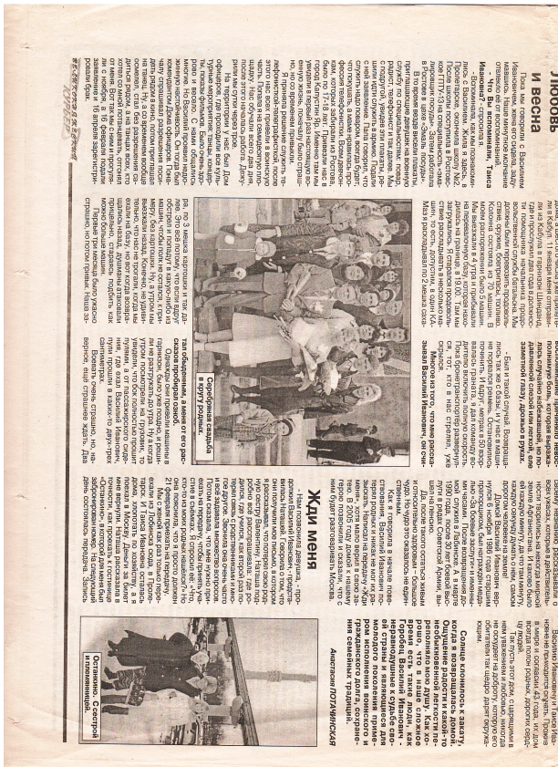
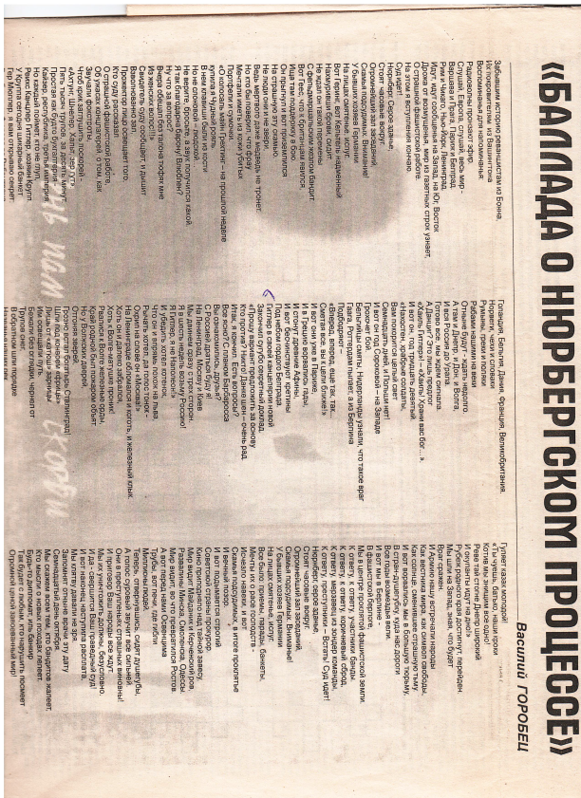
Из семейного архива нашего героя Горобец Александра Евгеньевича

Мы рассказали о простом парне, защитнике Отечества, который достоин того, чтобы о нем говорили.

Теперь, отвернувшись, сидят душегубы, виновДедушДедушкака, Горобец Василий Иванович,
и отец, Горобец Евгений Васильевич

А голос суровый звучит все сильней.
Они в преступлениях страшных виновДедушка, Горобец Василий Иванович,
и отец, Горобец Евгений Васильевич

И приговор Ваш народы все ждут!
Мы их уничтожить должны, безусловно.
И да — свершится Ваш праведный суд!!!
И вот наконец наступила расплата,
Мы клятву давали не зря.
Запомнят отныне враги этуСемнадцатый день октября.
Мы скажем всем тем, кто бандитов жалеет,
Кто мысли о новых походах лелеет,

Огромной ценой завоеванный мир!!!»
Горобец Василий Иванович

Дедушка, Горобец Василий Иванович,
и отец, Горобец Евгений Васильевич

Гоцкий Владимир Сергеевич родился 7 января 1985 года в
городе Пролетарске Ростовской области. В 2002 году окончил
Пролетарскую СОШ № 6. По окончании школы поступил в
Новочеркасский аграрный техникум, который окончил в 2004
году по специальности «Юрист». После окончания техникума
был призван на срочную службу в Вооруженные Силы Росды специального назначения. В 2005 году, после подписания
контракта о прохождении военной службы, принимал учас-
тие в боевых действиях на территории Чеченской Республики.
Службу окончил в 2007 году в звании сержанта.
Принимал участие в боевых действиях на Украине, в Сирии,
Ливии, Южном Судане.
Был неоднократно
ранен. Имеет награды.
С марта 2022 года
принимает участие в
СВО в Украин

